自助取号

# 节目参考：192.168.0.15 - /群创/节目/分诊叫号/报到机 - 银行自助取号.zip

## 节目制作

1. 核心节目元素为“触发按钮”，如图一1，其余均为“text”文本元素。

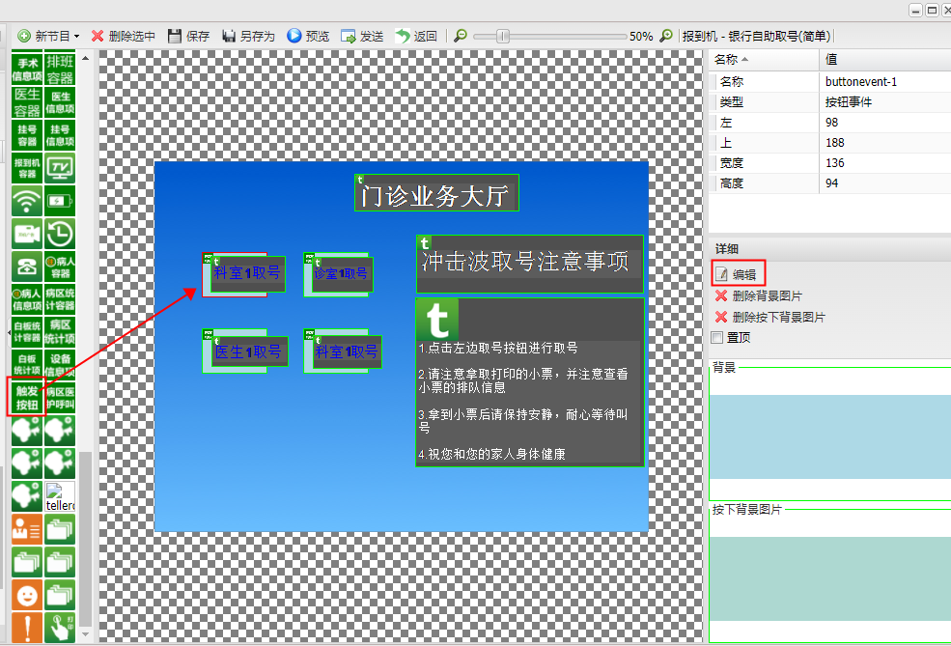

（图1）

1. 点击“编辑”按钮，首先，勾选左栏的“自助取号”选项；然后配置参数，设置一种业务类型，目前业务类型有3种，分别是科室取号、诊室取号、以及医生取号；接着，选择指定的打印模板；最后，编辑“前缀”、“科室ID”内容。若业务类型是诊室取号，会附加“诊室ID”编辑框，若业务类型是医生取号，会附加“医生ID”编辑框，如图2所示。

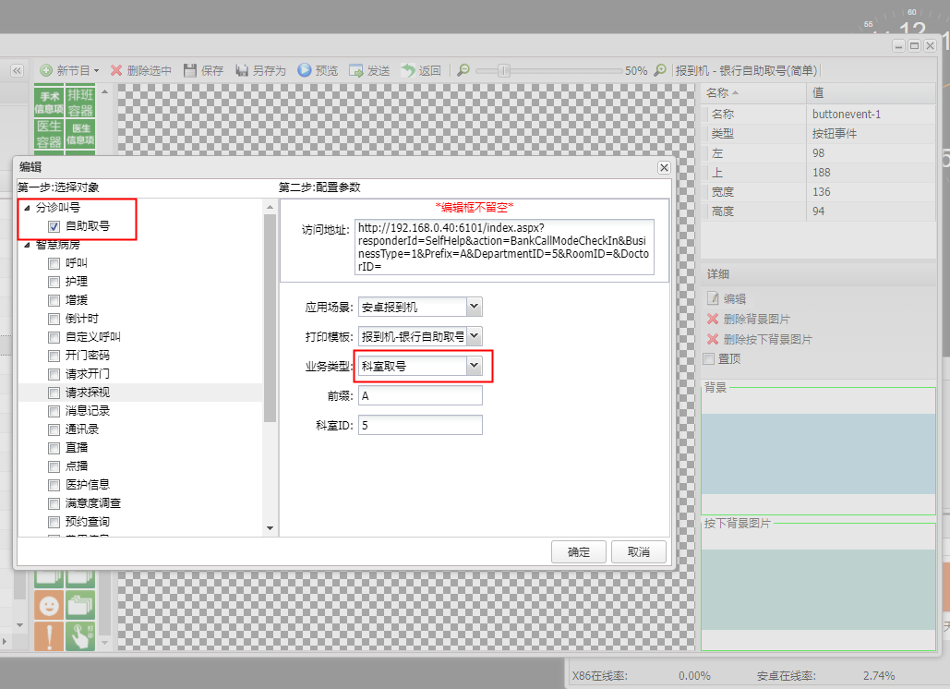

（图2）

# 打印模板创建

在排队打印配置中创建打印模板，另需安装打印机驱动APK，详情可阅读《报到机 - 刷卡报到说明文档-20210915》文档。

